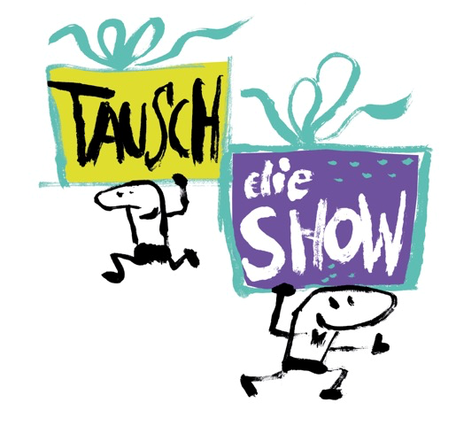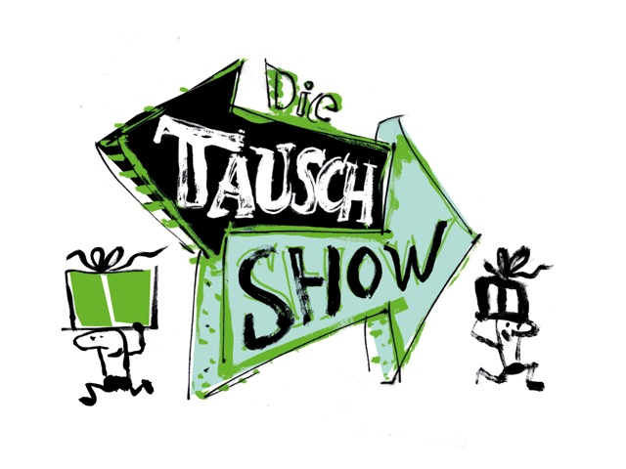

Einlass 18 Uhr 30 Beginn 20 Uhr
089/482742 www.theater- drehleier.de
Eintritt 20,00 Schnupperpreis am 26.09.2017 10,00 €

Termine:

26.September 2017, 24. Oktober 2017, 21. November 2017, 19. Dezember 2017

Tausch, die Show
besser als Brot und Spiele...

Ben Profane und das Monaco Swing Ensemble laden ein zu einem fantastischen
Abend mit mitreißendem Gypsy Swing, Showeinlagen und Publikumsinteraktion, der endlich die Lücke zwischen Geburtstag und Weihnachten schließt.

Das Konzept rund um das Thema "Geben und Nehmen" ist ebenso einfach wie genial:

Jeder Zuschauer bringt selbst ein Geschenk mit in die Show und geht am Ende des
Abends mit einem anderen Geschenk nach Hause.

- Es sollte ein Gegenstand sein, den man selbst nicht mehr benötigt oder noch nie benötigt hat
- Möglicherweise hat man ihn selbst auch schon geschenkt bekommen
- Zu schade für die Tonne zu schön zum Behalten
- Euer mitgebrachtes Geschenk kann liebevoll verpackt sein oder in natürlicher
"Schönheit" erstrahlen
- Ausgeschlossen sind kaputte, funktionsuntüchtige Gegenstände oder Schrott

Weitere Infos zur Show demnächst unter: www.facebook.com/tauschdieshow

Ein Abend wie Weihnachten, ein Fest mit Freunden, Live Musik und Geschenken, nur die Show ist ein bisschen anders.

